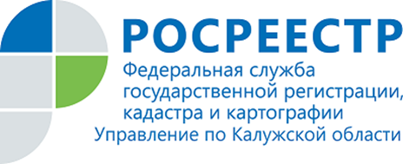

ПРЕСС-РЕЛИЗ
27.12.2019
Внимание!

Управление Росреестра по Калужской области сообщает:

С 1 января 2020 года изменяются реквизиты для внесения платы
за предоставление ФГБУ «ФКП Росреестра» сведений из ЕГРН

 | Реквизиты
«Наименование  получателя» | УФК по Калужской области (Управление Росреестра по Калужской области)
«ИНН» | 4027066800
«КПП» | 402701001
«Банк получателя» | Отделение Калуга
«БИК» | 042908001
«Расчётный счет» | 40101810500000010001
«ОКТМО» | По месту обращения за услугой (29701000 - Калуга)
«КБК» | 321 1 1301031 01 6001 130 Плата за предоставление сведений из Единого государственного реестра недвижимости (федеральные учреждения, осуществляющие отдельные полномочия органа регистрации прав) - плата за предоставление ФГБУ «ФКП Росреестра» сведений из ЕГРН

Об Управлении Росреестра по Калужской области
Управление Федеральной службы государственной регистрации, кадастра и картографии (Росреестр)
по Калужской области является территориальным органом федерального органа исполнительной власти, осуществляющим функции по государственной регистрации прав на недвижимое имущество и сделок с ним, землеустройства, государственного мониторинга земель, а также функции по федеральному государственному надзору в области геодезии и картографии, государственному земельному надзору, надзору за деятельностью саморегулируемых организаций, организации работы Комиссии по оспариванию кадастровой стоимости объектов недвижимости. Осуществляет контроль за деятельностью подведомственного учреждения Росреестра - филиала ФГБУ «ФКП Росреестра» по Калужской области по предоставлению государственных услуг Росреестра. Руководитель Управления Росреестра по Калужской области – Ольга Заливацкая.
http://rosreestr.ru/
Контакты для СМИ:
+7(4842) 56-47-85 (вн.123), 56-47-83

